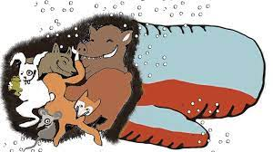
Januar

Krabbene

1 | 1.  1. nyttårsdag  Barnehagen er stengt! | 2.  Planleggingsdag  Barnehagen er stengt! | 3. | 4. | 5.  Fredagsgrupper
2 | 8.  Utedag | 9. | 10. | 11. | 12.  Fredagsgrupper
3 | 15.  Utedag | 16. | 17. | 18.  Svømming for førskolebarna | 19.  Fredagsgrupper
4 | 22.  Utedag | 23. | 24. | 25.  Svømming for førskolebarna | 26.  Fredagsgrupper
5 | 29.  Utedag | 30. | 31. | 1.2  Vi feirer Nora og Mikkel sine 6-årsdager  Svømming for førskolebarna | 2.2  Fredagsgrupper

